Оповещение о проведении публичных слушаний

03 апреля 2025 года в 18:00 часов в здании МУ «Администрация сельского поселения Салым» по адресу: Нефтеюганский район, п. Салым, ул. Центральная, д.1, состоятся публичные слушания по проекту постановления администрации сельского поселения Салым «О внесении изменений в постановление администрации сельского поселения Салым от 31.08.2020 №94-п «Об утверждении схемы размещения нестационарных торговых объектов на территории муниципального образования сельское поселение Салым», назначенные постановлением администрации сельского поселения Салым от 18.03.2025 №46-п.
Информационные материалы по теме публичных слушаний представлены приложением к данному оповещению и размещены на экспозиции по адресу: Нефтеюганский район, п. Салым, ул. Центральная, дом 1, каб. №23
Часы работы: Понедельник, вторник, пятница 08:30 – 17:00, перерыв 13:00 - 14:00
(дата, время)

На выставке проводятся консультации по теме публичных слушаний специалист администрации сельского поселения Салым в каб. 23.

Перечень информационных материалов: Внесение изменений в постановление администрации сельского поселения Салым от 31.08.2020 №94-п «Об утверждении схемы размещения нестационарных торговых объектов на территории муниципального образования сельское поселение Салым», нестационарного торгового объекта, а именно: субъект торговли; место расположение нестационарного торгового объекта; вид объекта; специализация (ассортимент реализуемой торговли); площади торгового объекта и земельного участка.

Время начала регистрации участников публичных слушаний 17 час.30 мин.
(не менее чем за 30 мин. до начала собрания)
В период проведения публичных слушаний участники публичных слушаний имеют право представить свои предложения и замечания по обсуждаемому проекту посредством:
- записи предложений и замечаний в период работы экспозиции;
- выступления на собрании участников публичных слушаний;
- внесения записи в книгу (журнал) регистрации участвующих в собрании участников публичных слушаний;
- подачи в ходе собрания письменных предложений и замечаний.

Участники публичных слушаний проходят идентификацию. В целях идентификации представляют сведения о себе (фамилию, имя, отчество (при наличии), дату рождения, адрес места жительства (регистрации) - для физических лиц; наименование, основной государственный регистрационный номер, место нахождения и адрес - для юридических лиц) с приложением документов, подтверждающих такие сведения.
Номера контактных справочных телефонов организатора: 8(3463) 316-430, 8(3463) 316-434.
Почтовый адрес организатора: 628327, Ханты-Мансийский автономный округ - Югра, Нфтеюганский район, п. Салым, ул. Центральная, дом 1.
Электронный адрес организатора: salymadm@mail.ru

Схема размещения
нестационарного торгового объекта: «Автомат для продажи питьевой воды», площадью 3 кв.м., на земельном участке, площадью -3 кв.м,
местоположение: Ханты-Мансийский автономный округ – Югра, Нефтеюганский район, п. Салым, ул. Привокзальная, в районе жилого дома №2 и м-на «Лилия»,
индивидуального предпринимателя Эльмурзаевой З.Т.

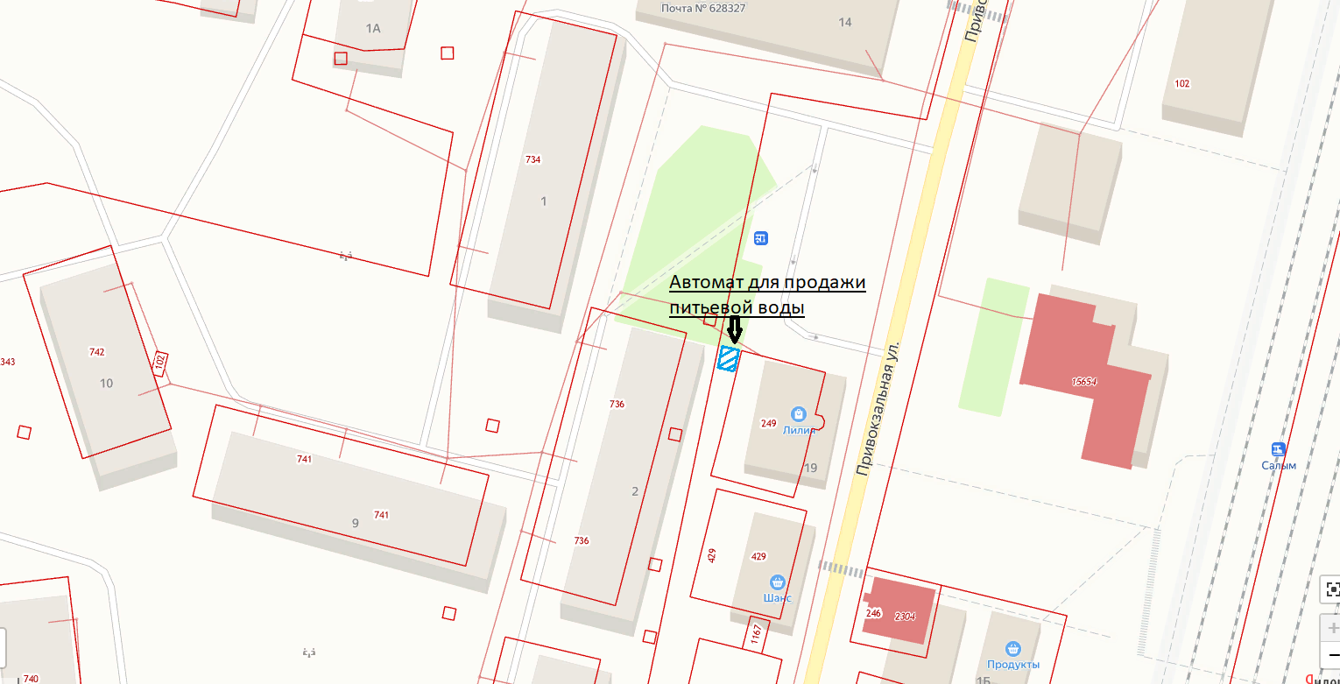

Условные обозначения:

- схема расположения.

